Fundación Educacional Profesora: Sara Espinoza Pino

Colegio Magister año 2020

HISTORIA Y GEOGRAFIA GUIA CULTURA INCA

Nombre : Fecha:

:………..

**ORGANIZACIÓN POLÍTICA DE LOS INCAS**

Lea el siguiente texto

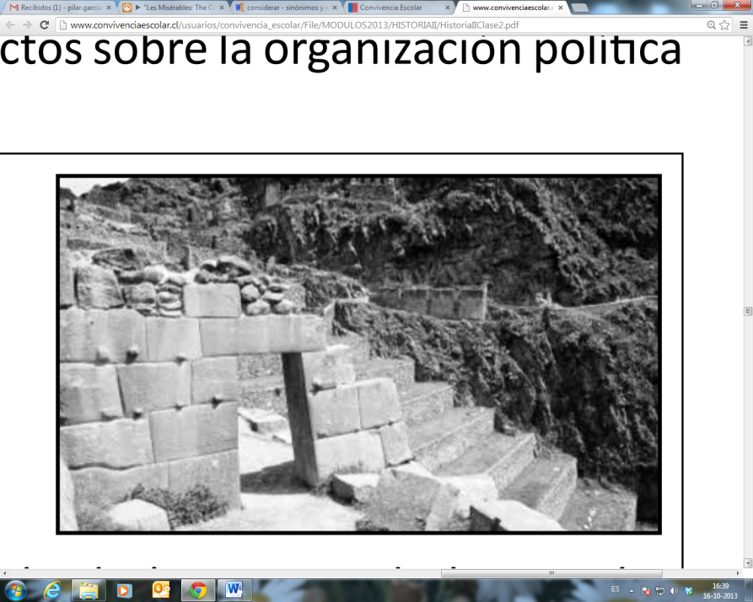Según la leyenda fueron cuatro hermano los fundadores de la familia Inca. Manco Capac, considerado como héroe y un dios, fue el fundador del Cuzco, la ciudad capital del Imperio Inca. A partir de Manco Capac le sucedieron 13 incas en el gobierno, el último fue Atahualpa quien reinaba cuando llegaron los españoles.

Los incas formaron un poderoso imperio. Incluía desde las montañas de la actual Colombia hasta el norte de Chile y Argentina; y desde la costa del océano Pacífico hasta el este de los bosques del río Amazonas. Los incas eran un pueblo originario de las sierras y desde allí dominaron, a través de la guerra de conquista, a los pueblos de las otras zonas. Pusieron la capital de su imperio en la ciudad de Cuzco, a la que valoraron el centro del universo. El imperio, que ellos llamaban Tahuantinsuyo-que quiere decir las cuatro partes del mundo-, estaba dividido en cuatro regiones, las que, a su vez, se subdividían en provincias. Al frente del imperio estaba el Inca y las zonas conquistadas estaban dirigidas por los curacas o gobernadores de provincia.

Según el texto, responda a las preguntas:

1. ¿Cuál era la capital del Imperio Inca?
2. ¿Qué significa Tahuantinsuyo?
3. ¿Quién fue Manco Capac?

**GOBIERNO INCA**

Lea atentamente el siguiente texto y complete el cuadro a continuación:

El Inca Pachacutec -que significa el renovador del mundo-, gobernó con mucha habilidad, prudencia [moderación] y energía, tanto en paz como en guerra.

Agrandó, con gran ayuda, las escuelas que el rey Inca Roca fundó en el Cuzco; aumentó el número de profesores y maestros: mandó que todos los señores de servidores, los capitanes y sus hijos y universalmente todos los indios, de cualquier oficio que fuesen; los soldados y los que están debajo de ellos, usasen la lengua del Cuzco.

Organizó que hubiese jueces especiales contra los flojos; quiso que todos anduviesen ocupados en sus trabajos o en servir a sus padres o a sus amos o en el beneficio del Imperio, tanto que a los muchachos de cinco, seis, siete años, les hacían ocuparse en alguna cosa, de acuerdo a su edad.

Y para que el largo trabajo no los cansara tanto que los esclavizara, estableció una ley en que cada mes (que era por lunas), hubiese tres días de fiesta en las cuales se relajaran con distintos juegos.

Ordenó que cada mes hubiera tres ferias, cada nueve días, para que los aldeanos y trabajadores del campo viniesen a la ciudad, al mercado y vieran y escucharan las cosas que el Inca o su Consejo hubieran ordenado.

Inca Garcilaso de la Vega, “Comentarios reales” [adaptado]

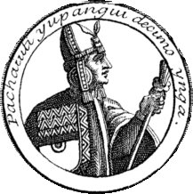

**LEYES PARA EL BUEN GOBIERNO**

El Inca Pachacutec estableció los siguientes cambios

En educación

En el comercio

En el trabajo